UNIVERSIDAD NACIONAL AUTÓNOMA DE MÉXICO

FACULTAD DE INGENIERÍA

PRÁCTICA 1: CREACIÓN DE ARCHIVOS EN NUESTRO REPOSITORIO (Reporte)

FUNDAMENTOS DE PROGRAMACIÓN (LAB)

GRUPO: 11

ALUMNA:

CALLEJAS CRISANTOS ITZEL GERALDINE

FECHA DE ENTREGA: 20/AGOSTO/2019

**Reporte de práctica**

**Objetivo:** Descubrir y utilizar herramientas de software que se ofrecen en Internet que permitan realizar actividades y trabajos académicos de forma organizada y profesional a lo largo de la vida escolar, tales como manejo de repositorios de almacenamiento y buscadores con funciones avanzadas

**Crear una cuenta en Github**

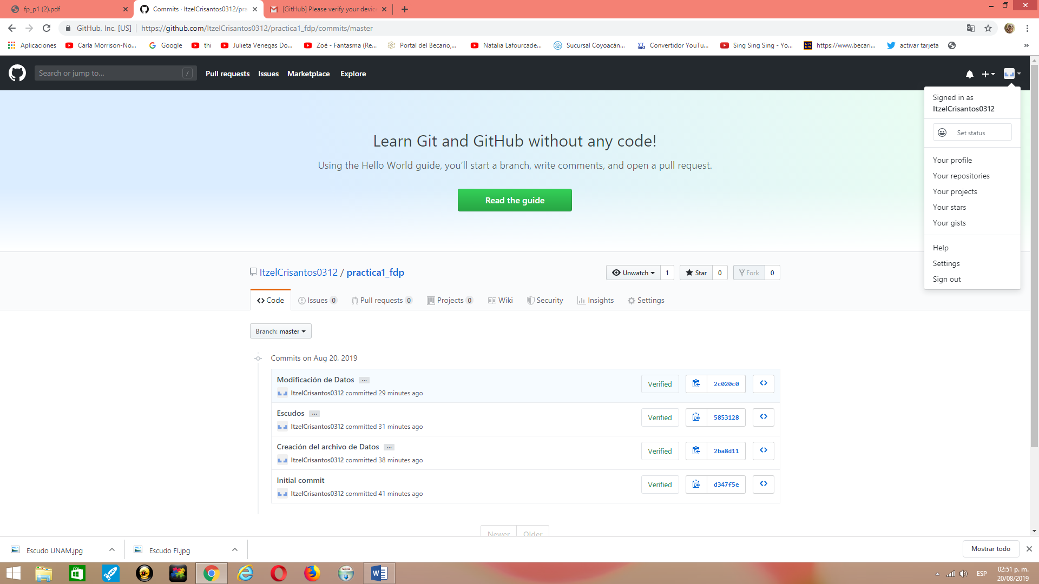

En esta práctica pude aprender cómo utilizar una nueva herramienta para guardar archivos en una nueva plataforma de la que no tenía conocimiento. Pude darme cuenta de que cada vez existen más herramientas de acceso gratuito para almacenar archivos de manera segura y eficaz, protegiendo mi información.

Además de que su lenguaje fácil de entender vuelve el proceso de ejecución mucho más rápido; la herramienta de historial de modificaciones es muy útil para revisar lo que hicimos anteriormente. Me gusta esta herramienta de trabajo.